La construcción de la letra: las plantillas como una herramienta creativa y didáctica
(The construction of the letter: stencils as creative and didactic tool)

Resumen: El diseño de una tipografía es un proceso complejo. Pero sigue una lógica que se puede formalizar mediante elementos constructivos como el módulo. Este puede responder a una apariencia basada en los trazos creados con una herramienta o en formas geométricas ya estandarizadas.
A partir de una selección de estos elementos se pueden establecer una serie de acciones como la repetición, supresión, sustitución, rotación, inversión y superposición que nos permiten poder crear cada uno de los caracteres usando unas formas preseleccionadas.
Esta lógica constructiva ha sido aplicada desde siglos atrás para la enseñanza de la escritura caligráfica, para la creación de patrones y ornamentos y posteriormente en la estandarización de la letra mediante la tipografía. Algunas de estas formalizaciones se realizaron en las primeras décadas del siglo XX al calor de los movimientos de vanguardias a través de tipografías modulares en plomo (con las restricciones técnicas que ello conlleva).
Un recorrido histórico por estos acercamientos a una tipografía ornamental y experimental y el posterior análisis de los ejemplos más emblemáticos nos ha llevado a realizar una propuesta de actualización de estos sistemas tipográficos mediante varias plantillas o stencils que mantienen el espíritu analógico y creativo con el que originalmente fueron diseñados, pero con un uso más sencillo que el manejo de tipos de plomo.
La primera plantilla realizada está basada en el Súper Tipo Veloz, una tipografía modular española creada en 1942 por Joan Trochut para la fundición José Iranzo. Gracias a que se pudo disponer de la tipografía original en plomo, se realizó un estudio exhaustivo de sus más de 300 módulos para sintetizar en una selección final de 68 módulos y diseñar una plantilla mucho más fácil de utilizar. Tan sencilla que incluso ha sido probada en talleres con niños con unos resultados sorprendentes.
La siguiente plantilla diseñada se ha basado en una tipografía italiana llamada Fregio Mecano, creada en la década de los años 20 y comercializada por la fundición Nebiolo. Se trata de un sistema modular bastante más sencillo compuesto por 20 piezas.
La última está fundamentada en diversas tipografías cuyos módulos están basados en formas geométricas básicas como el círculo, triángulo y cuadrado, además de sus respectivas subdivisiones. Son ejemplos de estas características la Elementare Schmuckformen de la fundición Stempel AG, la Futura Schmuck de la fundición Bauer o las Figuras Geométricas de la Fundición José Iranzo.
También se han desarrollado otros modelos como la plantilla basada en la tipografía modular checa Patrona Grotesk (diseñada por V. Kanský en 1928) o recientemente, para conmemorar el centenario de la Bauhaus, la Kombinations Schrift de Josef Albers (creada entre 1923 y 1931).
Todas estas plantillas, además de repasar hitos históricos de la tipografía, son un excelente instrumento para entender la construcción de la letra permitiendo múltiples combinaciones y variaciones a través del dibujo de forma lúdica y sencilla.

Palabras clave: Plantilla, tipo modular, Súper Tipo Veloz, diseño de tipos.

Abstract:
The design of a typeface is a complex process. But it follows a logic that can be formalized by constructive elements such as the module. This can respond to an appearance based on the strokes created with a tool or in standardized geometric shapes.
From a selection of these elements can be established a series of actions such as repetition, deletion, substitution, rotation, inversion and overlap that allow us to create each of the characters using preselected forms.
This constructive logic has been applied for centuries for teaching calligraphic writing, for creating patterns and ornaments and later in the standardization of the letter by typography. Some of these formalizations were made in the first decades of the twentieth century in the heat of avant-garde movements through modular typefaces in lead (with the technical restrictions that this entails).
A historical journey through these approaches to ornamental and experimental typography and the subsequent analysis of the most emblematic examples has led us to make a proposal to update these typographical systems through various templates or stencils that maintain the analog and creative spirit with which originally they were designed, but with a simpler use than the handling of lead types.
The first stencil is based on the Super Tipo Veloz, a Spanish modular typeface created in 1942 by Joan Trochut for the José Iranzo foundry. Thanks to the availability of the original typeface in lead, an exhaustive study of its more than 300 modules was carried out to synthesize in a final selection of 68 modules to design a stencil much easier to use. So simple that it has even been tested in workshops with children with surprising results.
The following designed stencil has been based on an Italian typeface called Fregio Mecano, created in the decade of the 20s and marketed by the Nebiolo foundry. It is a rather simple modular system composed of 20 pieces.
The last one is based on diverse typefaces whose modules are based on basic geometric shapes such as the circle, triangle and square, as well as their respective subdivisions. Examples of these characteristics are the Elementare Schmuckformen from the Stempel AG foundry, the Futura Schmuck from the Bauer foundry or the Figuras Geométricas from the José Iranzo Foundry.
Other models have also been developed such as the stencil based on the Czech modular Patrona Grotesk typeface (designed by V. Kanský in 1928) or recently, to commemorate the centenary of the Bauhaus, the Kombinations Schrift by Josef Albers (created between 1923 and 1931).
These stencils, in addition to reviewing historical milestones of typography, are an excellent tool to understand the construction of the letter allowing multiple combinations and variations through the drawing in a playful and simple way.

Keywords: Stencil, modular type, Super Tipo Veloz, type design.

Introducción.
La tipografía es un sistema teóricamente perfecto, pero prácticamente imperfecto. Es decir, para que parezca que está bien realizada es absolutamente necesario engañar al ojo humano con variaciones apenas perceptibles como el rebasamiento de la línea base en ciertas letras (overshoot) o la variación en los grosores de los trazos en función de su dirección y sus encuentros con otras partes. La exactitud geométrica llevada a su extremo es contraproducente, pero puede resultarnos útil como punto de partida para introducirse en el diseño de tipografías porque nos ayuda a entender el proceso de sistematización y racionalización en el dibujo de la letra.
Teniendo en cuenta que a tipografía supone la estandarización de las letras y otros signos para su reproducción, la comprensión de su construcción parte del estudio del trazo en la escritura manual y la aplicación de la lógica y la geometría (insistimos siempre con ajustes ópticos) que llegan a materializarse en el módulo.
Trazo y módulo se convierten en los dos principales elementos para dibujar letras, uno de forma manual y otro de forma sistematizada. El primero depende del movimiento, el instrumento con el que se realiza (pluma, pincel, etc.), el ángulo y la presión. El segundo, del diseño de unas formas predefinidas que se combinan entre si.
Una herramienta que permite conectar ambos conceptos es la plantilla. Pero además introduce una tercera forma de creación de letras: la rotulación a través del dibujo de su contorno. Es por ello que consideramos que puede ser un instrumento muy útil para la comprensión de la construcción de la letra a través de la selección de unas formas que pueden basarse en trazos manuales o elementos geométricos que se pueden conectar de múltiples maneras creando diversos diseños sencillos de dibujar pues los movimientos del trazado están pautados por la propia plantilla.
A través de una revisión histórica del proceso de racionalización de la tipografía y diversos métodos de escritura y dibujo de las letras surge la propuesta de diseño de unas plantillas basadas en tipografías históricas que aplican la lógica de construcción modular: el Súper Tipo Veloz, Fregio Mecano y Figuras Geométricas.
Desde el punto de vista de la enseñanza, el abordaje desde la historia de estas tipografías y las circunstancias que las rodearon permite asentar las bases para la comprensión de un pensamiento modernista de principios del siglo XX y aplicarlo en la actualidad ampliando las opciones y posibilidades que nos pueden brindar las técnicas actuales.
Se convierte así en un proyecto de carácter educativo en el que confluyen diversas disciplinas (como historia, geometría, diseño de tipografía, impresión, rotulación o lettering) y distintas técnicas tanto analógicas como digitales (dibujo, estarcido, impresión tipográfica, corte laser).

Marco histórico / teórico.

De la caligrafía a la tipografía a través de la geometría.
Es precisamente desde el Renacimiento, la época en la que se desarrolla la tecnología de los tipos móviles y de la imprenta en Europa, cuando el ser humano busca más intensamente explicar todo aquello que le rodea, más allá del dogma y la fe religiosa (Williamson, 1989, p. 171-186). Ahora se buscan las respuestas para entender el mundo y la naturaleza a través de la razón y de ciencias como las matemáticas y la Geometría. La belleza y la armonía (la “divina proporción”) son entendidas como orden y construcción geométricas.
De aquí nace uno de los elementos más importantes en la tipografía que se ha aplicado tanto al diseño individualizado de los signos y caracteres, como a la composición de textos: la retícula. Su esencia reside en el principio cartesiano de dividir aquello que se quiere entender o reproducir en partes más pequeñas mediante ejes horizontales y verticales. Como nos demuestra Williamson (1989), la retícula en el diseño no es un invento del Estilo Internacional suizo, sino que ya había sido aplicada en libros manuscritos y era un elemento también empleado para el dibujo de los caracteres.
La escritura manual e inscrita son objeto de estudio bajo el prisma de la composición geométrica y la búsqueda de su construcción racional. En De Divina Proportione (1509), Luca Pacioli aplicó la proporción áurea al alfabeto romano buscando la composición armoniosa de las letras con la ayuda de formas geométricas.
Alberto Durero también analizó la letra romana y su construcción mediante regla y compás en su obra Underweisung der Messung (1525) conocida como “Los cuatro libros de la medición”. Pero lo más curioso es que encontró una pauta de creación modular en la letra manuscrita de estilo gótico a través de la repetición de un módulo en forma de rombo que equivale a la posición inicial del trazo, el ángulo y el ancho de la pluma. Este módulo puede dividirse en partes más pequeñas o girar para adoptar la forma de un cuadrado.
Geoffroy Tory en su Champ Fleury (1529) revisa las proporciones de la letra romana comparándolas con las del ser humano. En el tercer libro de esta obra ricamente ilustrada Tory ofrece las instrucciones necesarias para la construcción geométrica del alfabeto latino sobre una cuadrícula de 10x10.
La culminación de la racionalización de la tipografía llega con la Roman du Roi (1692), un encargo de diseño tipográfico realizado expresamente por el rey de Francia Luis XIV. Muy interesado por la imprenta, el monarca creó un comité de expertos para diseñar un nuevo tipo basado en principios matemáticos. Para ello crearon una meticulosa retícula cuadrada dividida en una principal de 8x8, cuyas unidades se fraccionaban en 6x6, dando un total de 2.304 pequeñas subdivisiones (Meggs, 2002, p.153-156).
Estos modelos de letras fueron grabados con buril en planchas de cobre de tamaño considerable por lo que esta precisión no resultó de mucha utilidad cuando se tuvieron que realizar los punzones a tamaños pequeños para texto. Aunque la delineación puramente geométrica de la Roman du Roi fue un perfecto ejercicio teórico que fue imposible llevar a la práctica siguiendo las indicaciones matemáticas, su diseño marca la ruptura con la tradición del estilo caligráfico, aumentando el contraste entre los trazos finos y gruesos, además de terminar con remates marcados y finos que inauguraban los llamados “tipos de transición”.

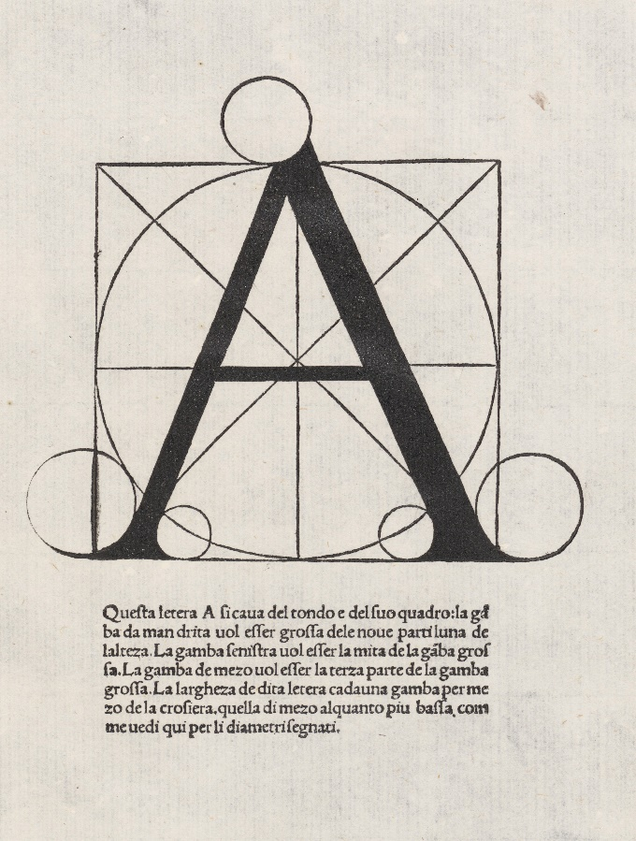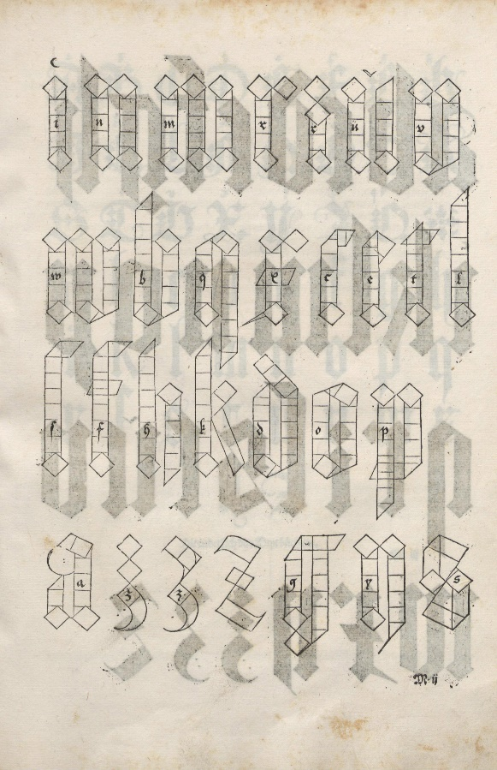
Figuras 1 y 2– Izquierda: Página de De divina proportione de Luca Pacioli.
Derecha: La construcción de la letra gótica según Alberto Durero.

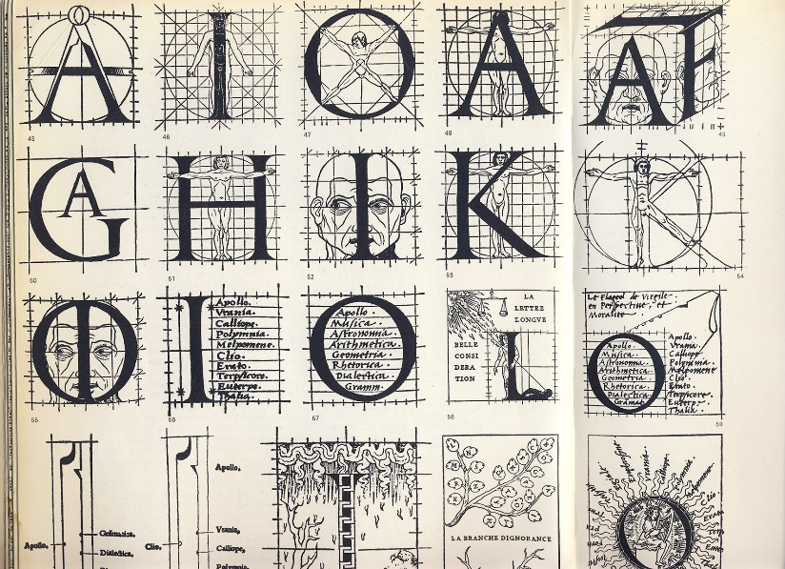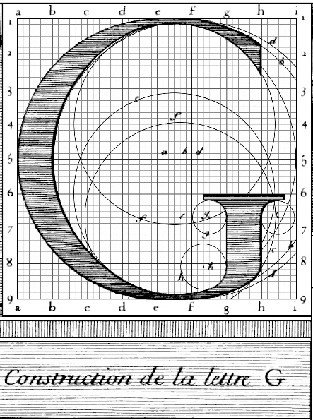
Figuras 3 y 4 – Izquierda: Comparación de la letra romana con el cuerpo humano realizada por Geoffroy Tory.
Derecha: Diseño de la letra “G” de la para la tipografía Romain du Roi.

La experimentación geométrica en la tipografía de Vanguardias
A comienzos del siglo XX los movimientos de vanguardia marcaron la ruptura con lo antiguo adoptando la geometría y la abstracción como sinónimo de modernidad. En tipografía empiezan a darse los primeros experimentos que buscan transgredir los cánones clásicos de todo lo que se había realizado hasta entonces. El Dadaísmo, el Constructivismo y el Futurismo, entre otros, trasladan sus ideas y conceptos a sus publicaciones impresas produciéndose una auténtica revolución tipográfica.
En 1919 Theo van Doesburg desarrolla un alfabeto en el que aplica lo que hoy consideramos módulo: un elemento constructivo con una forma sencilla que se puede repetir y combinar consigo mismo o con otros elementos para crear algo mayor. Este diseño basado en la figura geométrica del cuadrado se basa en la cabecera realizada anteriormente para la publicación De Stijl cuyas letras están hechas a partir de rectángulos y cuadrados, pero sin estar unidos y dejando un pequeño espacio en blanco entre cada componente (Meggs, 2002, p. 350-360).
La experimentalidad en estos años condujo también a cuestionar la representación gráfica del lenguaje y la búsqueda de un alfabeto universal o fonético que sirviera para cualquier idioma y se ajustara más al habla (Berning, 2016). El diseñador dadaísta Kurt Schwitters propuso en 1927 un tipo sin serifa, geométrico y monocaja con todos los caracteres tanto mayúsculas como minúsculas a la misma altura que vinculaba el trazo (curvo o recto) y el grosor (negrita o redonda) de seis vocales alternativas (“A”, “E”, “J”, “O”, “U” e “Y”) con el sonido de su pronunciación y entonación.
El fundador de la “Nueva Tipografía”, Jan Tschichold, también creó en 1930 su propio alfabeto fonético concebido a partir de formas geométricas. Sus caracteres tenían un trazo fino y una forma asimétrica que mezclaban caja alta y caja baja con la intención de buscar la máxima legibilidad con el menor número posible de signos. Otra de sus características más llamativas era que la puntuación no se situaba en la línea base, sino en la parte superior de la letra.
Pero quizá el ejemplo más conocido sea el que hizo Herbert Bayer en la Bauhaus en 1926. Como director de imprenta y publicidad de la mítica escuela era el encargado de diseñar sus publicaciones en las que los tipos de palo seco tenían un absoluto protagonismo y ya suprimía el uso de las mayúsculas pues se argumentaba que no existía diferencia de sonido con las minúsculas. Su objetivo era optimizar la comunicación con el mínimo de recursos posibles y seguir los preceptos formales y funcionales que inspiraron la identidad de la escuela con el triángulo amarillo, cuadrado rojo y círculo azul.
La búsqueda de la simplicidad formal y de la construcción mediante la geometría fue una línea de trabajo habitual en la Bauhaus. En el mismo año Joost Schmidt propone un alfabeto elemental también con un trazo uniforme y sin variación de grosor como el de Bayer, pero más condensado.

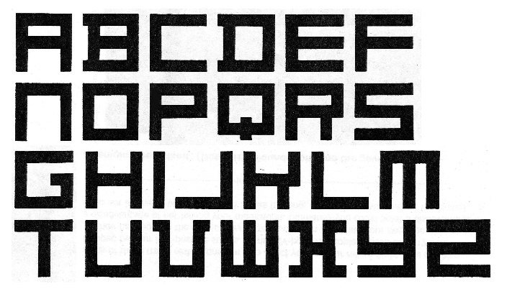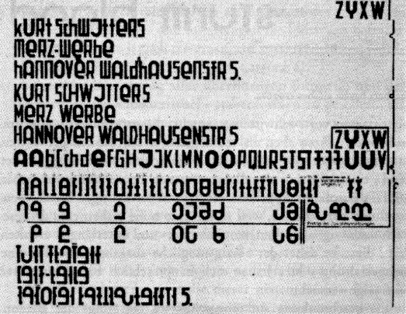
Figuras 5 y 6 – Izquierda: Alfabeto de Theo van Doesburg (1919). Derecha: Alfabeto fonético de Kurt Schwitters (1927).
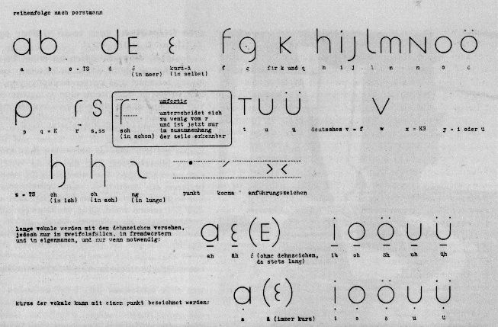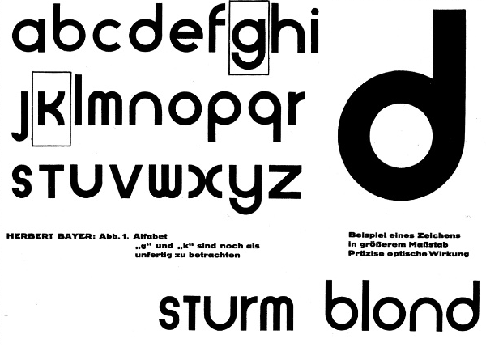
Figuras 7 y 8 – Izquierda: Alfabeto fonético de Jan Tschichold (1930). Derecha: Alfabeto universal de Herbert Bayer (1926).

Todos estos alfabetos quedaron en una fase experimental y nunca llegaron a materializarse como tipos para poder ser impresos. Sirvieron para justificar la racionalización a través del dibujo geométrico de la letra. Pero como ya tuvo en cuenta Paul Renner en su Futura (1927) la estricta aplicación de la geometría en la tipografía no funcionaba y se tenía que engañar al ojo con ciertos ajustes ópticos como la ligera superación de la línea base y la altura x en trazos curvos o puntiagudos o la distribución del peso visual con trazos horizontales menos anchos.

Las plantillas como elemento constructivo de la letra
Aunque ya existían algunas aplicaciones básicas con papel cortado en el siglo XV, el uso sistemático de las plantillas para la composición de textos se da en los libros litúrgicos del siglo XVII en los que se estarcía las letras de los cantos y oraciones junto a notaciones musicales.
Los alfabetos stencil suelen presentarse con las letras completas, aunque con formas divididas o interrumpidas por exigencias del recorte sobre la plancha utilizada. Pero Eric Kindel (2013) nos muestra en la reconstrucción de las plantillas de Gilles Filleau des Billettes cómo se aplica en ciertas letras una descomposición de su forma en varias partes para que cuando se aplique la tinta se puedan acoplar mediante superposición y el resultado no deje fragmentaciones en el carácter.
Kindel (2007) también nos habla de una ingeniosa plantilla llamada Plaque Découpée Universelle diseñada por el norteamericano Joseph A. David en 1876. Se trata de una única plancha de zinc u hojalata de 65x113 mm que tiene perforada una serie de guías horizontales, verticales, curvas y en ángulo con las que se puede dibujar el perfil de cualquier letra o número e incluso realizar ornamentos. Fue comercializada en la Exposición Universal de Francia en 1878 y en sus impresos promocionales era descrita como una herramienta “artística, geométrica, divertida, instructiva y útil”.
Podemos apreciar una lógica constructiva en los ejemplos anteriores porque muchos de esos trazos son comunes en varios caracteres y, por lo tanto, se pueden repetir para su creación. Esta idea es llevada a su máxima abstracción por Josef Albers, profesor de la Bauhaus. Entre 1923 y 1928 diseñó varios alfabetos stencil basados en construcciones geométricas simples para finalmente desarrollar de forma sintética una plantilla de tan solo diez formas que podían combinarse entre sí. Debido a esta capacidad para articular las distintas partes en la creación de letras recibió el nombre de Kombinations-Schrift.

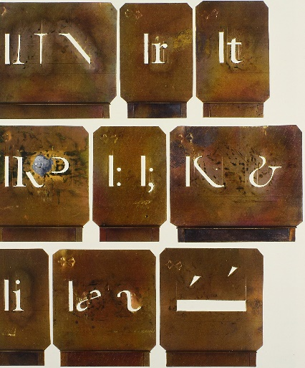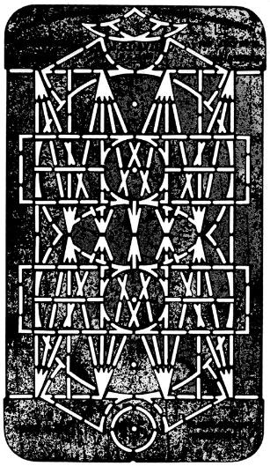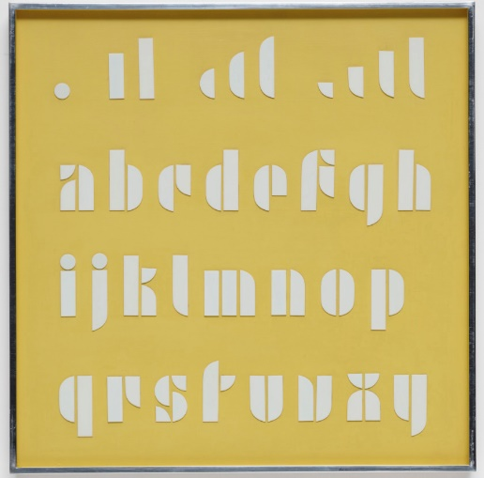
Figuras 9, 10 y 11 – Izquierda: Plantillas basadas en las Guilles Filleau des Billetes de finales de siglo XVII. Centro: Plaque Decoupée Universelle de 1876. Derecha: Kombinations-Schrift de Josef Albers (1928).

En la actualidad existen numerosos ejemplos de tipografías digitales con diseños característicos de stencil. Sin embargo, no hay tantos ejemplos de plantillas. En 2008 el diseñador holandés Thomas Dahm lanzó Tabletto, concebido como un “juego tipográfico” de diez formas con las que se pueden crear no solo letras en cualquier idioma, sino también ilustraciones.
Más completo y orientado hacia la enseñanza de la tipografía es la Ruha, una plantilla desarrollada en 2013 por el colectivo portugués Tipos das Letras, formado por Ricardo Santos, Rúben Dias y Aprígio Morgado. Tomando de referencia el espíritu de la construcción geométrica de la Romain du Roi, dividen las letras en 53 componentes que se agrupan por similitud formal para repetirse en la formación de letras semejantes. Además añaden 26 formas distintas de remates que permite explorar diferentes estilos tipográficos: romanas, toscanas, grotescas y decorativas.
En 2016 la norteamericana Kelcey Towell publica su plantilla LetterMaker. En su tesis de maestría en el Maryland Institute College of Art realizó un prototipo de 90 formas, pero redujo su tamaño para hacerlo más portable y lo dejó finalmente en 39 elementos que constituyen trazos básicos horizontales, verticales, diagonales y curvos.

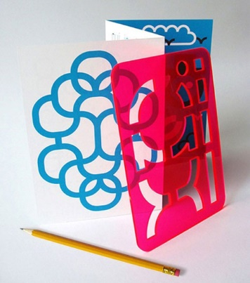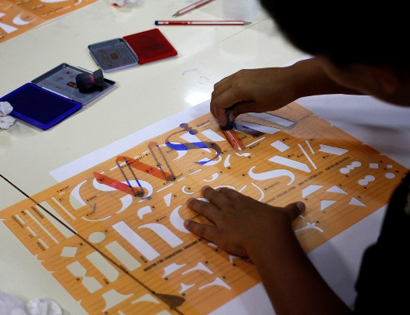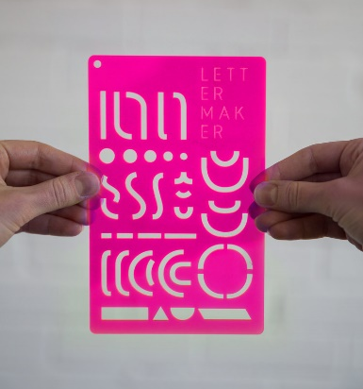
Figuras 12, 13 y 14 – Izquierda: Tabletto de Thomas Dahm (2008). Centro: Ruha de Tipos das Letras (2013).
Derecha: LetterMaker de Kelcey Towell (2016).

Desarrollo de plantillas a partir de tipografías modulares antiguas
La revisión de los antecedentes históricos anteriores condujo a la conclusión de que la construcción de la letra mediante fundamentos geométricos puede ser llevada de forma sintetizada a una plantilla y que, además, esos componentes que se configuran en negativo en la plancha recortada son también módulos que se representan en positivo en su transposición al papel.
Quizá la tipografía modular en plomo más completa y versátil sea el Súper Tipo Veloz (Gamonal, 2017). Se trata de un ingenioso sistema tipográfico compuesto por más de 300 piezas que permiten múltiples combinaciones para crear diferentes alfabetos, letras decorativas, ilustraciones y ornamentos. Fue diseñada por Joan Trochut y comercializada por la Fundición José Iranzo en 1942, una época de escasez en la que España que quedó desolada tras una guerra civil. La novedad era que con una única tipografía los pequeños impresores con poco material podían realizar creativas composiciones sin necesidad de tener que esperar a la creación de un grabado y tan solo aplicando sus conocimientos tipográficos y un sentido estético y formal en sus trabajos.
Aunque en la actualidad existe una versión digitalizada por Andreu Balius y Alex Trochut (nieto del creador), la idea era poder experimentar y familiarizarse con el Súper Tipo Veloz en plomo explorando sus posibilidades y comprobando su complejidad. Durante el 2017, año en el que se cumplía el 75 aniversario de este tipo, se realizaron diversas piezas impresas en el taller de imprenta de la Familia Plómez en Madrid y surgió la oportunidad de impartir workshops a un público muy diverso para enseñar esta tipografía tan especial.
A raíz de esta necesidad didáctica, surge la idea de crear una plantilla para simplificar el uso del Súper Tipo Veloz. Para ello se agruparon los módulos más utilizados por tamaño y grosor y se desecharon aquellos que por su diseño no permitían ser reproducidos en plantilla, por ejemplo, aquellos que eran rasgos decorativos de carácter muy caligráfico. Al final, de los más de 300 módulos, se seleccionaron 68 formas que seguían permitiendo una gran variedad creativa. Tras realizar diversos prototipos en madera y cartón finalmente se realizó una pequeña edición en planchas de metacrilato transparente de 18x23 cm para probar en talleres que explicaremos más adelante.
Tras el desarrollo de esta plantilla se procedió a la búsqueda en la historia de la tipografía de otros tipos modulares. Una de las primeras fue Fregio Mecano (McNeil, 2017, p. 284-285), que traducido del italiano significa “ornamento mecánico”. No está muy claro el año de su creación ni tampoco quién fue su creador. Se considera que fue diseñada entre los finales de la década de los 20 y principios de los 30 por Guilio da Milano, el director de la fundición italiana de Nebiolo. Está formada por 20 piezas que se pueden ensamblar para crear letras, números, patrones, orlas, etc. El uso de varios módulos permitía la variación en altura y anchura de los caracteres que se podrían crear.
En este caso no se pudo disponer de la tipografía original en plomo, así que se procedió al dibujo de las piezas basadas en formas geométricas y el diseño de la plantilla. Para completarla y darle más opciones combinatorias, el conjunto de módulos se presentó en dos tamaños (72 y 36 puntos).
Siguiendo con la investigación histórica encontramos varios ejemplos de tipografía modular que tienen un origen geométrico en su creación y ornamental en su uso. Se trata de formas básicas como el círculo, triángulo y cuadrado con diferentes subdivisiones. Diversas fundiciones en la década de los 30 los comercializaron con la intención de ser usados en los impresos como para orlas, viñetas o llamadas de atención (también conocidos como “eye-catchers”).
Una de las más populares es la Futura Schmuck (en alemán significa “adorno”), una colección de ornamentos geométricos que añadió Paul Renner después de su mítica tipografía. La fundidora alemana Stempel AG también sacó algo muy parecido bajo el nombre de Elementare Schmuckformen. En Francia se publicaron las Vignettes Décors de la Fonderie Typographique Française y en Italia la Fregio Gloria de la Fonderia Fausto Galico.
En España la réplica se denominó Figuras Geométricas. Y se considera el precedente en el que se basó el Súper Tipo Veloz. Se da la circunstancia de que Iranzo fue la fundidora que la distribuyó en 1931 y que Esteban Trochut, el padre de Joan, asesoró a la compañía. En trabajos posteriores combinaron ambas con excelentes resultados.
Se pudo disponer de tipos de plomo de esta tipografía, aunque en tamaños pequeños. Para la creación de esta plantilla también se procedió al dibujo geométrico de 23 formas que se duplicaron en dos tamaños (6 y 3 cíceros).

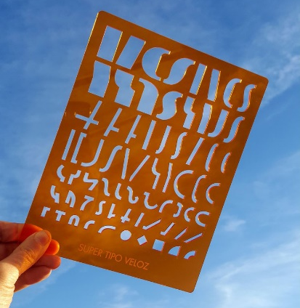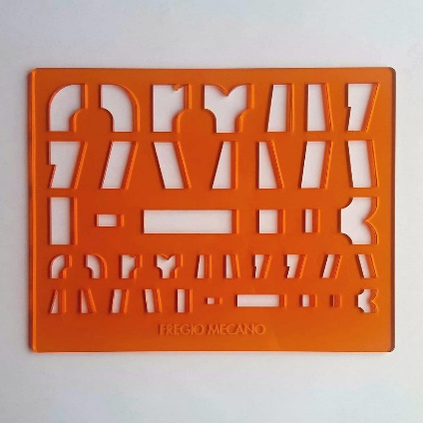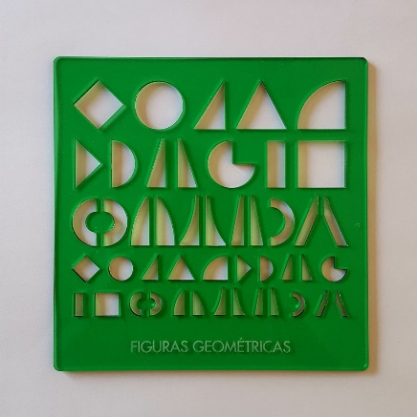
Figuras 15, 16 y 17 – Izquierda: Plantilla Súper Veloz. Centro: Plantilla Fregio Mecano. Derecha: Plantilla Figuras Geométricas.

Usos y resultados en talleres
De las tres plantillas, la que más ha sido probada en talleres es la Súper Veloz. Por su diversidad de tamaños y formas y a partir de componentes basados en los trazos fundamentales de la letra (vertical/horizontal, diagonal y curva) permite obtener una gran variedad de diseños.
Los primeros prototipos fueron probados con estudiantes de Diseño en el London College of Communication. Los alumnos británicos no conocían el Súper Tipo Veloz, pero sí tenían conocimientos en impresión tipográfica. En 2017 para celebrar el 75 aniversario de esta ingeniosa tipografía realizamos este taller cuyo objetivo era crear un poster conmemorativo. Como no podíamos trabajar con la tipografía original en plomo por razones logísticas y técnicas (material muy pesado y diferente altura tipográfica) se cortó en metacrilato a un tamaño de 12 picas la selección de módulos que contiene la plantilla. A cada alumno se le asignó al azar un grupo de letras que tenían que componerlas con diferentes módulos y sus resultados debían tener distintos diseños. La plantilla les resultó de enorme utilidad para poder realizar bocetos de cada uno de los caracteres que les fueron asignados para posteriormente componerlos e imprimirlos.

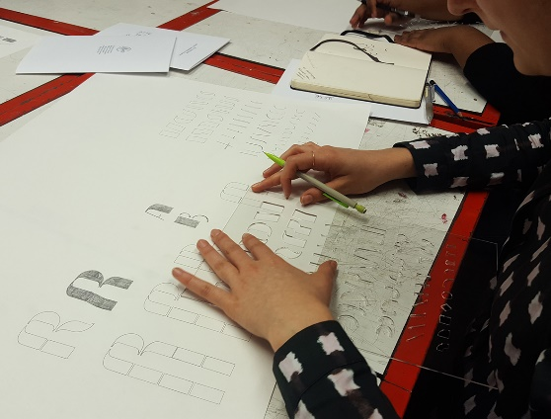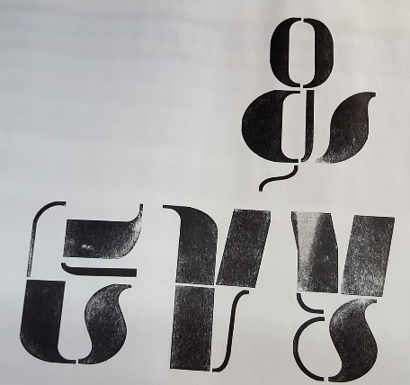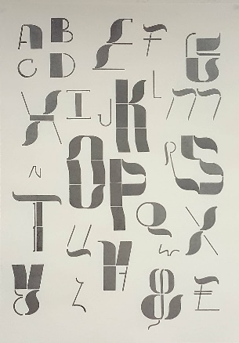
Figuras 18, 19 y 20 – Izquierda: Bocetos de letras con plantillas. Centro: Prueba de impresión. Derecha: Cartel espécimen final.

Otra experiencia didáctica muy especial fue la realizada con público infantil. A pesar de que el Súper Tipo Veloz es un sistema tipográfico complejo, sus resultados no recuerdan a la rigidez geométrica de otras tipografías modulares. Unido a su capacidad de poder crear dibujos e ilustraciones consideramos que a niños y niñas de entre 5 y 12 años les podría resultar interesante.
Para ellos desarrollamos un prototipo más grande, pero en cartón. Tras explicarles de forma breve y amena qué era el Súper Tipo Veloz, se pusieron rápidamente a dibujar las letras de sus nombres ayudados por la plantilla. Esto favoreció su comprensión de los caracteres como un dibujo que se crea con diferentes componentes y pensar en la letra como un puzzle de piezas. Después explotaron más la realización de ilustraciones basándose en los módulos de la plantilla.

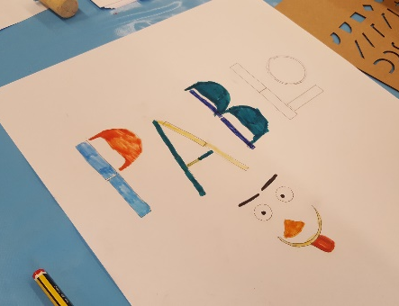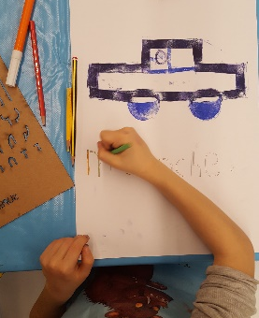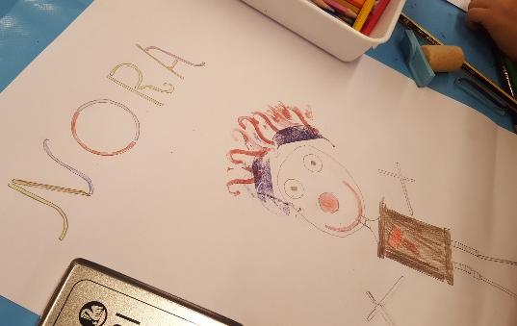
Figuras 21, 22 y 23 – Variedad de resultados mezclando letras y dibujos en el taller infantil con la plantilla Súper Veloz.

En los últimos talleres de nuevo para público adulto se buscó trabajar la capacidad plástica de las letras enfocándonos más a la rotulación o lettering. El Súper Tipo Veloz, a pesar de tratarse de una tipografía modular, tiene un carácter caligráfico muy pronunciado. Se propuso como objetivo hacer una palabra o concepto mezclando el uso de la plantilla y de sus formas para crear los componentes básicos de las letras y después usar técnicas de lettering potenciando la capacidad expresiva del mensaje gráfico mediante la creación de ligaduras, sombras, volumen, etc. Esto permitió explorar mucho más allá de lo que la propia plantilla podía ofrecer amplificando sus posibilidades.

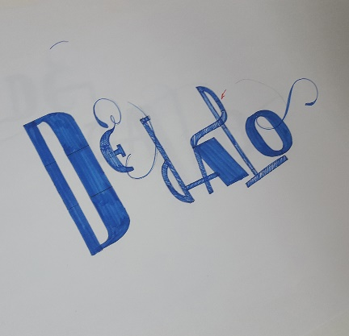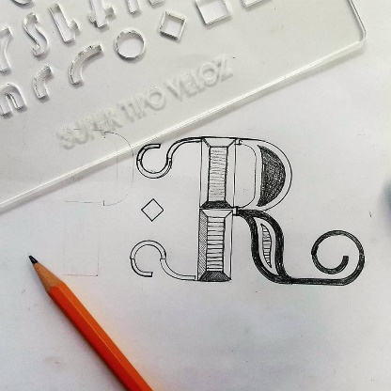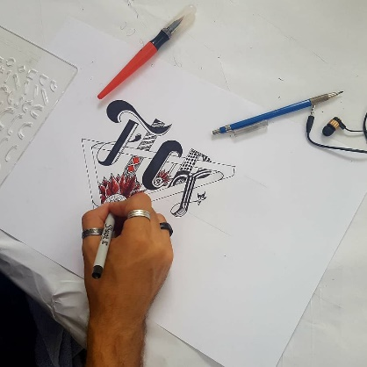
Figuras 24, 25 y 26 – Resultados de lettering partiendo de los módulos la plantilla Súper Veloz y después intervenidos.

Conclusiones
Aunque aún queda por probar las otras plantillas en talleres, la plantilla Súper Tipo Veloz se revela como una herramienta sencilla y fácil de manejar tanto para un público entendido como para un público inexperto. Adecuada tanto para adultos como para niños. Tan solo con un lápiz y con la ayuda de las formas que contiene la plantilla se puede trazar el dibujo de una letra sin tener conocimientos de caligrafía o rotulación.
Ayuda a comprender a los neófitos en tipografía la construcción de los caracteres mediante formas esenciales que imitan el trazo (vertical/horizontal, diagonal y curvo) que se conjugan con operaciones muy elementales como la repetición, rotación e inversión. El uso de la plantilla rompe ciertas limitaciones propias de la composición con tipos de plomo pues permite superponer elementos y voltearlos.
A los diseñadores les sirve para realizar bocetos que posteriormente pueden digitalizar y vectorizar. Los resultados son originales (ya que no se parece a tipografías estandarizadas) y creativos (pues su capacidad combinatoria de elementos es muy numerosa). No responden a un diseño rígido y geométrico con el que solemos asociar a las tipografías modulares. En este caso se puede parecer más a un trabajo de lettering o de caligrafía.
Por todas estas cuestiones consideramos que puede ser una herramienta muy adecuada para aplicar en la enseñanza de la tipografía desde el punto de vista histórico, pero también desde el creativo. Trabajando de forma analógica se toma mayor conciencia del proceso y también de detalles que al ejecutarlos por ordenador muchas veces pasan inadvertidos. Por ejemplo, la relación del espacio entre los caracteres.
En definitiva, diseñando con la plantilla se crea el esqueleto de la letra y se puede apreciar su estructura interna mejorando la comprensión de su construcción.

Referencias

Berning, B. (2016). Language as Design criteria? Part II. Alphabettes. Recuperado el 10 julio 2017 de http://www.alphabettes.org/language-as-design-criteria-part-ii/#more-3952.
Dahm, T. (2018). Tabletto. Delft: Studio Dahm. Recuperado el 15 agosto 2018 de http://www.tabletto.nl.
Elam, K. (2001). Geometry of Design: Studies in proportion and composition. New York. Princeton Architectural Press.
Gamonal, R. (2018). Super Tipo Veloz: la tipografía supercalifragilistica. Pioneros gráficos. Recuperado el 20 agosto 2018 de https://pionerosgraficos.com/la-tipografia-supercalifragilistica/.
Gamonal, R. (2012). La comprensión y construcción de la Tipografía a través de la Retórica. Monográfica, (4). Recuperado el 15 agosto 2018 de http://www.monografica.org/Proyectos/6980
Kindel, E. (2007). The “Plaque Découpée Universelle”: a geometric sanserif in 1870s Paris. Typography Papers (7), 71-80.
Kindel, E. (2013). A reconstruction of stencilling based on the description by Gilles Filleau des Billetes. Typography Papers (9), 28-65.
McLean, R. (1987). Manual de Tipografía. Barcelona. Hermann Blume.
McNeil, P. (2017). The visual history of type. London. Laurence King.
Meggs, P. (2002). Historia del diseño gráfico. México. Trillas, 2002.
Pelta, R. (2012). El pensamiento tipográfico moderno. Monográfica (4). Recuperado el 15 agosto 2018 de http://www.monografica.org/04/Artículo/5824
Rothenstein, J. y Gooding, M. (2006). A2z and more signs. London. Thames and Hudson.
Santos, R; Dias, R. y Morgado, A. (2013). Ruha, modern fine characters. Tipos das Letras. Recuperado el 15 agosto 2018 de http://www.tiposdasletras.com.
Satué, E. (2007). Arte en la tipografía y tipografía en el arte. Madrid. Siruela.
Spencer, H. (1995). Pioneros de la tipografía moderna. Barcelona. Gustavo Gili.
Towell, K. (2017). LetterMaker Stencil. LetterMaker Stencil. Recuperado el 10 de septiembre de 2019 de http://www.lettermakerstencil.com.
Tubaro, A. y Tubaro, I. (1994). Tipografía. Estudios e investigaciones. Milán: Universidad de Palermo / Librería Técnica CP67.
Williamson, Jack H. (1989). The Grid: history, use and meaning en Margolin, V. (Ed.), Design Discourse (p. 171-186). Chicago: The University Chicago Press.

